OnlyUp Sàrl

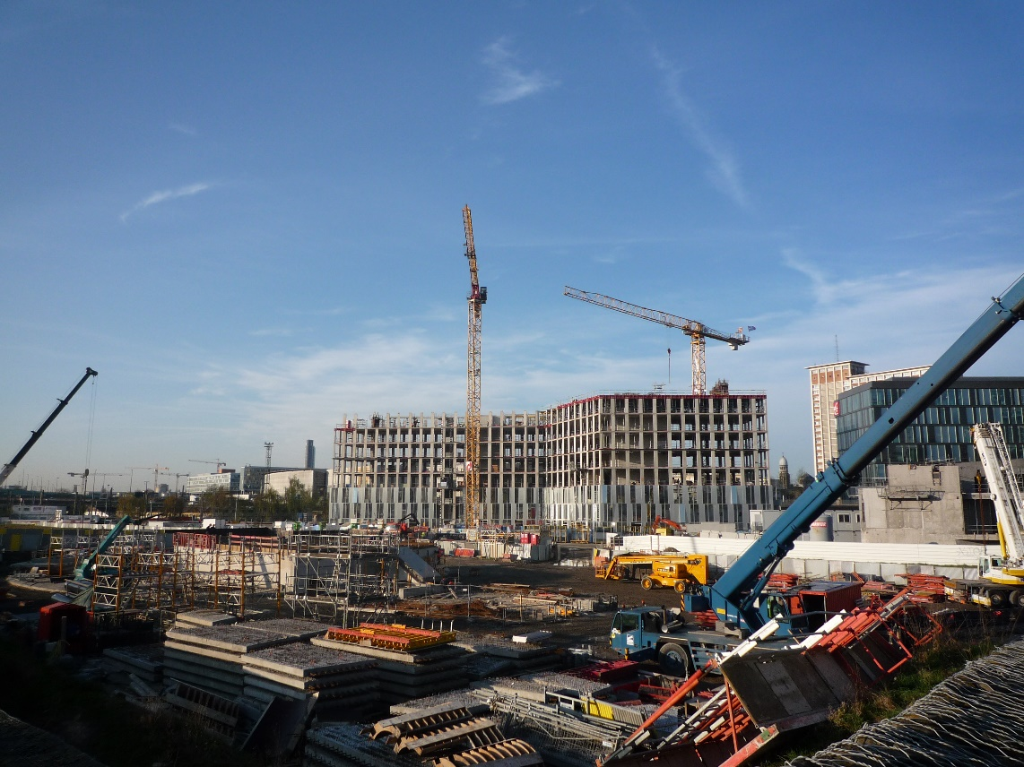

Scherrer Eliott – MIN1B

ETML - Sébeillon

24p

Scherrer Eliott

Xavier Carrel - [xavier.carrel@eduvaud.ch](mailto:xavier.carrel@eduvaud.ch)

Table des matières

1 Spécifications 4

1.1 Titre 4

1.2 Description 4

1.3 Matériel et logiciels à disposition 4

1.4 Prérequis 4

1.5 Cahier des charges 4

1.5.1 Objectifs et portée du projet 4

1.5.2 Caractéristiques des utilisateurs et impacts 4

1.5.3 Fonctionnalités requises (du point de vue de l’utilisateur) 4

1.5.4 Contraintes 4

1.5.5 Travail à réaliser par l'apprenti 4

1.5.6 Si le temps le permet … 5

1.5.7 Méthodes de validation des solutions 5

1.6 Eléments évalués 5

2 Planification Initiale 5

3 Analyse fonctionnelle 6

3.1.1 Chambre 6

3.1.2 Appartement 6

3.1.3 Salle de bain 6

3.1.4 Jardin 7

3.1.5 Studio 7

3.1.6 Parking 8

3.1.7 Salon 8

3.1.8 Salle de jeu 8

3.1.9 Bureaux (entreprise) 9

4 Conception 9

4.1 Architecture 9

4.2 Modèles de donnée 9

4.3 Implémentations spécifiques 9

5 Réalisation 10

5.1 Installation de l’environnement de travail 10

5.2 Installation 10

5.3 Planification détaillée 10

5.4 Journal de Bord 10

6 Tests 10

6.1 Stratégie de test 10

6.2 Dossier des tests 10

6.3 Problèmes restants 10

7 Conclusion 10

7.1 Bilan des fonctionnalités demandées 10

7.2 Bilan de la planification 10

7.3 Bilan personnel 10

8 Divers 11

8.1 Journal de travail 11

8.2 Bibliographie 11

8.3 Webographie 11

9 Annexes 11

# Spécifications

## Titre

**OnlyUp Sàrl**

Création d’un immeuble d’habitations, de loisirs et de bureaux.

## Description

Dans le cadre d’un projet du module 306 (Réaliser de petits projets dans son propre environnement professionnel), nous allons documenter la création d’une maquette d’un immeuble. La maquette sera modélisée sur un logiciel appelé SweetHome3D. Les documents seront livrés chaque semaine afin d’avoir une vue globale de l’avancement du projet sur le temps. L’immeuble a 5 étages et contiendra des zones d’habitations (appartements, studio etc), des zones de loisirs (jardin, salle de jeux) et des bureaux pour des entreprises.

## Matériel et logiciels à disposition

Un logiciel de modélisation 3D (SweetHome3D)

Un repository GitHub

## Prérequis

Connaissances basiques sur la gestion de projets et SweetHome3D

## Cahier des charges

### Objectifs et portée du projet

A compléter. Il s’agit d’ébaucher des réponses aux questions de l’acronyme CQQCOQP (Combien, Quoi, Qui, Comment, Où, Quand, Pourquoi)

### Caractéristiques des utilisateurs et impacts

A compléter… Il s’agit d’identifier le(s) profil(s) de(s) utilisateur-trice(s) type, et les conséquences que cela va avoir sur la conception (couleurs, ergonomie, utilisation, etc.)

### Fonctionnalités requises (du point de vue de l’utilisateur)

A compléter par une espèce de mode d’emploi du produit. S’il s’agissait d’une montre, décrire qu’à part l’heure, il y aura la possibilité d’utiliser un chronomètre, un réveil, …

### Contraintes

Sécurité, backups, disponibilité, système utilisé, interfaces avec autres logiciels, etc.

### Travail à réaliser par l'apprenti

Décrire à quoi doit ressembler le travail produit, ce qu’il faudra rendre …

### Si le temps le permet …

Objectifs complémentairesau cas où le projet n’est pas assez ambitieux dans le temps imparti…

### Méthodes de validation des solutions

Comment les tests vont être entrepris, quels tests doivent être entrepris, etc.…

## Eléments évalués

Cette section doit être élaborée et validée avec le chef de projet.

Les éléments évalués peuvent être choisis dans la liste suivante :

* Le rapport
* Les planifications (initiale et détaillée)
* Le journal de travail
* Le code et les commentaires
* Etat de fonctionnement du produit livré
* Les documentations de mise en œuvre et d’utilisation
* Possibilité de transmettre le travail à une personne extérieure pour le terminer, le corriger ou le compléter
* Compréhension du travail

# Planification Initiale

Planification

Le projet a commencé le **19.02.2024** et termine le **15.03.2024.**

Les vacances sont du **10.02.2024** au **20.02.2024**

Nous avons **2h15** pour travailler sur le projet chaque semaine

Découpage des sprints :

**Sprint 2 :**

Faire les étages complets (bureaux, salle de jeu et parking)

La sprint review se fera le 26.02.2024.

**Sprint 3 :**

Finir les étages principaux si non complet, et commencer à faire les plus petits appartements (studio, appartement)

La sprint review se fera le 27.02.2024.

**Sprint 4 :**

Finir les petits appartements si non complet et faire les 3 derniers petits espaces (jardin, chambre, salle de bain, salon)

La sprint review se fera le 05.03.2024.

**Sprint 5 :**

Réalisation des tests sur chaque userstory

La sprint review se fera le 12.03.2024.

# Analyse fonctionnelle

### Chambre

|  |
| --- |
| En tant que locataire dans l'immeuble je veux une chambre pour y dormir. |
| Tests d'acceptance:   |  |  | | --- | --- | | Lit | Quand je rentre dans la pièce, dans le coin à droite il y a un grand lit de 120x230x70cm | | Dimension de la pièce | Quand je rentre dans la pièce je mesure une pièce qui fait 800x800cm et une hauteur de 250cm | | Table | Quand je rentre dans la chambre au milieu il y a une table de 200x140x120 | | Lampe plafond | Quand je me couche sur mon lit, juste au-dessus de ma tête je vois une lampe ronde en verre de 8cm de rayon | | Télévision | Au pied du lit, il y a une télévision de 1m80 sur 70cm posé sur une table de 1m de hauteur | | Bureau | Quand je rentre dans la pièce, contre le mur à gauche il y a un bureau de 170x90x100 | | Sur le bureau | Sur le bureau il y a un écran, un clavier et une souris posés sur un tapis de souris | | Matériau mur | Tous les murs/plafonds de la chambre sont en crépis | | Chaises | Autour de la table, il y a 6 chaises en bois. | | Etage et emplacement | Dans l'immeuble, la chambre est dans l'appartement au 2ème étage au sud-ouest. | |

### Appartement

|  |
| --- |
| En tant que propriétaire de l'appartement Je veux un studio Pour pouvoir y vivre toute l'année |
| Tests d'acceptance:   |  |  | | --- | --- | | pc et fenêtre | Dans le coin supérieur droit de l'appartement, quand j'entre dans l'appartement, Il y a un bureau à côté d'une fenêtre, avec un pc fixe et un écran | | lit | A gauche, quand j'entre dans l'appartement, Il y a un lit de deux mètres de long et de un mètre de large en bois. | | colonne et cheminée | Au milieu de l'appartement Quand j'entre par la porte Il y a une colonne avec une cheminée devant. | | Cuisine | A droite de l'appartement quand j'entre par la porte Il y a une cuisine composée des appareils dans l'ordre suivant : un four, un lave-vaisselle, 4 plaques à induction et un réfrigérateur. | | Plante | A droite de la cheminée, il y a une plante verte dans un pot brun. | | Fenêtres | Sur les murs de l'appartement, Il y a 5 fenêtres carrées. | | Murs | Dans l'appartement , les murs sont en crépis. | | Projecteurs | Au plafond, Il y a quatre projecteurs noirs répartis en carré. | | Etage et nombre | Dans l'immeuble au 2ème étage il y a 2 studio comme celui-ci, un au nord et un au sud. (voir image) | | Dimensions | L'appartement fait 8000x5000 cm. | |

### Salle de bain

|  |
| --- |
| En tant qu'habitant Je veux des toilettes Pour pouvoir faire mes besoins |
| Tests d'acceptance:   |  |  | | --- | --- | | Toilettes | Sur la droite de la porte en entrant dans la pièce, il y a des toilettes. | | Couleur | Dans la salle de bain à gauche de la porte, il y a des toilettes bleues | | Papier | Sur la droite des toilettes (en regardant depuis ceux-ci), il y a du papier déroulant. | | Dimensions | Quand je mesure les dimensions des toilettes, elles font 60x30x60 | | Visibilité de l'extérieur | Quand je regarde dans la salle de bain par la fenêtre depuis l'extérieur, je ne peux pas voir l'intérieur grâce à une fenêtre teintée. | | Carrelage au sol | Sur le sol, il y a du carrelage blanc. | | Lumière | Au centre de la pièce au plafond, il y a une lumière blanche. | | Mur | Dans la salle de bain, les murs sont blancs. | | Etage | Dans l'immeuble, la salle de bain est dans l'appartement au sud-ouest du 2ème étage | |

### Jardin

|  |
| --- |
| En tant que propriétaire Je veux un jardin Pour manger dehors, m'amuser, avoir de l'espace pour s'aérer |
| Tests d'acceptance:   |  |  | | --- | --- | | Piscine | Au nord du jardin, il y a une piscine. | | Dimensions piscine | Quand je mesure les dimensions de la piscine, je trouve 1300x2500x300cm | | Barbecue | Au sud du jardin, il y a un barbecue rouge. | | Trampoline | A l'est du jardin, il y a un trampoline | | Dimensions trampoline | Quand je mesure les dimensions du trampoline, je trouve 300x300x600cm | | Voiture de golf | A l'ouest du jardin, il y a une voiture de golf | | Dimensions jardin | Quand je mesure le jardin, il fait 5000x3000 | | Personne sur voiture de golf | Sur la voiture de golf, il y a quelqu'un d'assis | | Lumières de sol | Sur les côtés du jardin, il y a des petites lumières de sol. | | Emplacement | A l'extérieur de l'immeuble, le jardin est au nord. | |

### Studio

|  |
| --- |
| En tant que locataire de l'appartement je veux un studio pour pouvoir vivre dans l'immeuble |
| Tests d'acceptance:   |  |  | | --- | --- | | dimensions | Quand je mesure la pièce elle fait exactement 900x800cm | | Mur | Quand je regarde les murs de la pièce, ils sont tous peints en bleu | | Table | Quand je rentre dans la pièce, au milieu, il y a une table en bois de 200x200x100 | | Chaise | Tout autour de la table, je vois 4 chaises en bois | | Cactus | Au milieu de la table, je vois deux cactus de 5x5x15cm | | Lit | Dans le coin inferieur droit de la pièce il y a un lit de 220x150x70 | | Salle de bain | Au fond à gauche, quand je rentre dans la pièce, je vois une salle de bain pièce de 200x300 | | Toilette | Dans le coin inferieur droit, quand je rentre dans la salle de bain, je vois des toilettes de 70x40x40 | | Four | Si je longe le mur à droite de la porte dans le coin il y a un four de 1m/1m | | Lavabo et poubelle | A droite du four il y a un lavabo avec une poubelle en dessous | | Lave vaiselle | A côté du lavabo il y a un lave-vaisselle de 70x70x85cm | | Fenêtre | Sur chaque mur, au milieu il y a 1 fenêtre 200x100cm | | Etage et emplacement | Dans l'immeuble, il y a trois studios comme ceci à l'est du 2ème étage (image partie jaune). | |

### Parking

|  |
| --- |
| En tant que propriétaire de l'immeuble Je veux un parking Pour que mes locataires puissent garer leur voiture. |
| Tests d'acceptance:   |  |  | | --- | --- | | place de parque | A droite Quand j'entre dans le garage je vois 10 places de parking contre chaque mur délimitées par des lignes blanches. | | colonnes | A droite Quand j'entre dans le garage Il y a une colonne toute les 2 places de parking. | | porte | A l'extérieur Quand je regarde le garage Il y a une porte pour piétons et une porte coulissante pour les véhicules. | | place de parque | A gauche Quand j'entre dans le garage Il y a 8 places pour pour les scooter, vélo.etc. | | Indications | Devant chaque place de parc que Il y a écrit si la place est pour les visiteurs ou pour les locataires. | | lampe | Au plafond Il a une lampe au-dessus de chaque place de parc. | | fenêtre | A chaque mur extérieur Il y a deux fenêtres rectangulaires de 40x60. | | étage | Dans l'immeuble Le garage est au rez de chaussée. | |

### Salon

|  |
| --- |
| En tant qu'habitant de l'immeuble Je veux un salon Pour regarder la télé et me détendre |
| Tests d'acceptance:   |  |  | | --- | --- | | Télévision | A l'opposé de la pièce par rapport au canapé, il y a une TV murale incurvée. | | Dimensions télévision | Quand je mesure la télévision, elle fait 1m de hauteur et 2.75m de longueur | | Canapé | Quand j'entre dans la pièce, il y a un canapé gris foncé à ma droite. | | Bibliothèque | A droite du canapé (par rapport à où il "regarde"), il y a une bibliothèque | | Dimensions bibliothèque | Quand je mesure la bibliothèque, elle fait 3m de hauteur et 1m de largeur | | Table basse | Devant le canapé, il y a une table basse à trois pieds grise | | Tapis | Au milieu de la pièce sur le sol, il y a un tapis rectangle. | | Parquet | Dans le salon, le sol est en parquet | | Mur | Dans le salon, les murs sont en papier peint beige | | Lustre | Sur le plafond, au milieu il y a un lustre. | | Etage et emplacement | Dans l'immeuble, le salon est dans l'appartement au 2ème étage au sud-ouest. | |

### Salle de jeu

|  |
| --- |
| En tant qu'habitant de l'immeuble je veux une salle de jeu pour m'amuser avec mes amis |
| Tests d'acceptance:   |  |  | | --- | --- | | Emplacement | La salle de jeu se trouve au 1ère étage du bâtiment | | Taille de la pièce | La salle fait tout l'étage | | Bureau | Contre le mur Est, il y a des bureaux de 170x80x100cm en ligne. | | Ordinateur | Sur tous les bureaux il y a un PC | | Peripherique | Sur chaque bureau, il y a 1 écran,1 souris et 1 clavier | | Mur | Tous les murs sont en marbre noir | | Bornes d'arcade | Contre le mur ouest il y a des bornes d'arcades espacés de 1m chacune. | | Rideaux | Autour du puits de lumière, il y a a de longs rideaux opaques noirs. | | Snacks | Au nord il y a une table ronde sur laquelle se trouvent des pizza, des boissons, des frites et des hot dog. | | Chaise | Autour de la table il y a 6 chaises | | Punching ball | Au long du mur sud de la pièce, il y a une rangée de 8 punching ball. | | Paniers de basketball | Au long du mur nord, il y a 2 paniers de basket à gauche du stand snacks et 2 autres à droite du stand snacks. | |

### Bureaux (entreprise)

|  |
| --- |
| En tant que chef d'entreprise Je veux un grand open-space Pour que mes employés puissent travailler. |
| Tests d'acceptance:   |  |  | | --- | --- | | Ordinateurs | Sur tous les bureaux Il a un ordinateur portable et une plante verte. | | chaise | Devant chaque bureau Il y a une chaise en bois. | | lampe | Au plafond Il y a quatre lampes blanches. | | fenêtres | A chaque mur, à son centre, Il y a une fenêtre ronde de 60x60 à un mètre de hauteur. | | Dimensions bureaux | Les bureaux ont une dimension de 140x80x80cm | | Etage et emplacement | Dans l'immeuble, les bureaux prennent tout le 3ème étage. | | Boxes | Chaque boxe est composé d'un bureau et de deux murs formant un angle de 90 degrés (voir image => rouge). | | Toilettes | Au sud-est, il y a une pièce de toilette de 5x8m. (en orange sur l'image) | | Urinoirs | Quand j'entre dans les toilettes à droite, il y a 4 urinoirs dans le coin, chaque urinoir a une plaque de séparation noire à sa droite et à sa gauche. (en orange sur l'image) | | Lavabo | Quand j'entre dans les toilettes à gauche il y a un lavabo. (en orange sur l'image) | | Toilettes | Quand j'entre dans les toilettes, en face de moi il y a 4 cabines de toilettes collé, qui prennent toute la largeur du mur. (en orange sur l'image) | | Fontaines à eaux | Contre chaque murs, il y deux fontaines à eau (emplacement => voir image -> bleu). | | Imprimantes 1 | Dans le coin nord-ouest et nord-est, il y a deux imprimantes contre le mur. (vert sur l'image) | | Imprimantes 2 | Dans le coin sud-ouest, il y a une imprimante contre le mur. (vert sur l'image) | | Emplacement boxes | Les boxes sont placés comme sur l'image jointe (en rouge) | |

# Conception

## Architecture

Ce chapitre décrit de manière avant tout graphique les divers composants que le projet va fournir, ainsi que ses interfaces vers le monde extérieur

## Modèles de donnée

Ce chapitre est toujours applicable à un projet de développement. Il n’est que parfois applicable à un projet système ou réseau.

Le chapitre contient toujours au moins un modèle conceptuel de données (dictionnaire de données)

Si le projet inclut une base de données, ce chapitre contiendra également un modèle logique des données.

## Implémentations spécifiques

Ce paragraphe décrit de manière détaillée le fonctionnement de points particuliers qu’un développeur externe ne peut que difficilement saisir à la simple lecture du code.

* Autant que possible de manière graphique, imagée, tableaux, etc.
* Tous les cas particuliers devraient y être spécifiés…
* Justifier les choix

# Réalisation

## Installation de l’environnement de travail

Cette partie permet de reproduire ou reprendre le projet par un tiers.

* Versions des outils logiciels utilisés (OS, applications, pilotes, librairies, etc.)
* Configurations spéciales des outils (Equipements, PC, machines, outillage, etc.)
* Arborescences des documents produits.
* Comment accéder au code (repository)

## Installation

Ce chapitre décrit comment mettre en œuvre le produit dans un environnement de test (staging server) et/ou de production

## Planification détaillée

Liste des sprints avec les stories qui ont été réalisées dans chacun.

On doit pouvoir voir si une story a été débutée dans un sprint mais terminée dans un autre.

## Journal de Bord

Historique des modifications demandées (ou nécessaires) aux spécifications détaillées.

Date, raison, description, etc.

# Tests

## Stratégie de test

Qui, quand, avec quelles données, dans quel ordre, etc.

## Dossier des tests

On dresse le bilan des tests effectués (qui, quand, avec quelles données…) sous forme de procédure. Lorsque cela est possible, fournir un tableau des tests effectués avec les résultats obtenus et les actions à entreprendre en conséquence (et une estimation de leur durée).

Expliquer les raisons si des tests prévus n'ont pas pu être effectués .

## Problèmes restants

Liste des bugs répertoriés avec

* Date de découverte
* Impact
* Comment le contourner
* Piste de résolution

# Conclusion

## Bilan des fonctionnalités demandées

Il s’agit de reprendre point par point les fonctionnalités décrites dans les spécifications de départ et de définir si elles sont atteintes ou pas, et pourquoi.

Si ce n’est pas le cas, estimer en « % » ou en « temps supplémentaire » le travail qu’il reste à accomplir pour terminer le tout.

## Bilan de la planification

Distinguer et expliquer les tâches qui ont généré des retards ou de l'avance dans la gestion du projet. Indiquer les différences entre les planifications initiales et détaillées avec le journal de travail.

## Bilan personnel

Si c’était à refaire:

* Qu’est-ce qu’il faudrait garder ? Les plus et les moins ?
* Qu’est-ce qu’il faudrait gérer, réaliser ou traiter différemment ?

Qu’est que ce projet m’a appris ?

Suite à donner, améliorations souhaitables, …

Remerciements, signature, etc.

# Divers

## Journal de travail

Date, activité (description qui permet de reproduire le cheminement du projet), durée, liens et références sur des documents externes. Lorsqu’une activité de recherches a été entreprise, il convient d’énumérer ce qui a été trouvé, avec les références.

## Bibliographie

Références des livres, revues et publications utilisés durant le projet.

## Webographie

Références des sites Internet consultés durant le projet.

# Annexes

Listing du code source (partiel ou, plus rarement complet)

Guide(s) d’utilisation et/ou guide de l’administrateur

Etat ou « dump » de la configuration des équipements (routeur, switch, robot, etc.).

Extraits de catalogue, documentation de fabricant, etc.